# МІНІСТЕРСТВО ОСВІТИ І НАУКИ УКРАЇНИ

**Національний університет “Львівська політехніка”**



**Інститут післядипломної освіти**

**ЗВІТ**

**Про виконання лабораторної роботи №2**

**«Встановлення і конфігурація середовища розробки Qt Creator. Ознайомлення з основними можливостями для розробки мобільних додатків в середовищі Qt Creator»**

**з дисципліни «Інженерія кросплатформного програмного забезпечення»**

Виконав:

слухач групи ПЗС-21

Гринчук Тарас

Прийняв:

ст. викл.Сенів М.М.

« »______________ 2015 р.

∑ ______________

_________________ ________ ______________

ЛЬВІВ – 2015

**Тема роботи**: Встановлення і конфігурація середовища розробки Qt Creator. Ознайомлення з основними можливостями для розробки мобільних додатків в середовищі Qt Creator.

**Мета роботи:** Навчитися використовувати середовище розробки QT Creator для створення додатків для мобільних пристроїв.

## 1. Теоретичні відомості

Qt Creator — інтегроване середовище розробки, призначене для створення крос-платформових застосунків з використанням бібліотеки Qt. Підтримується розробка як класичних програм мовою C++, так і використання мови QML, для визначення сценаріїв, в якій використовується JavaScript, а структура і параметри елементів інтерфейсу задаються CSS-подібними блоками. Qt Creator може використовувати GCC або Microsoft VC++ в якості компілятора і GDB як зневаджувач. Для Windows версій бібліотека комплектується компілятором, заголовними і об'єктними файлами MinGW.

Сирцеві тексти Qt Creator поширюються в рамках ліцензії LGPL.

Qt Creator розроблена норвезькою компанією Trolltech, яку у 2008 році поглинула Nokia. Анонс проекту відбувся на Qt Developer Days в жовтні 2008 року. Публічна бета-версія проекту була опублікована 30 жовтня 2008. Фінальний реліз відбувся 3 березня 2009 року (разом з виходом Qt 4.5).

Після укладення стратегічного союзу з Microsoft Nokia втратила інтерес до розвитку технологій Qt. У березні 2011 фінська компанія Digia, постачальник ERP-систем, послуг і рішень в області мобільних систем і користувацьких інтерфейсів, оголосила про укладення угоди з Nokia про викуп у тої прав на комерційне ліцензування та надання послуг з підтримки розробки з використанням бібліотеки Qt. У вересні 2012 Nokia повністю відмовилася від Qt і Digia купує у Nokia весь бізнес і програмні технології, пов'язані з Qt.

Особливості:

* Зроблений спеціально для розробки на Qt
* Вбудований редактор форм (Qt Designer) і довідкова система (Qt Assistant)
* Контекстно-залежна система допомоги
* Розширюваність плагінами
* Є графічний фронтенд для GDB
* Підтримка зневадження за допомогою CDB
* Для створення проектів використовується qmake (планується підтримка Makefile та тестується підтримка CMake)
* Узагальнене підсвічування синтаксису, підтримується велика кількість мов програмування і розмітки. Є можливість створення своїх стилів підсвічування
* Можливість редагувати етапи складання проекту
* Підтримка розробки на мовах C/C++, JavaScript, QML
* QML-дизайнер
* Можливість розробки під Symbian і Maemo зі зневадженням в симуляторі або на пристрої

## 2. Хід роботи

Встановимо QT на наш ПК (рис. 1):

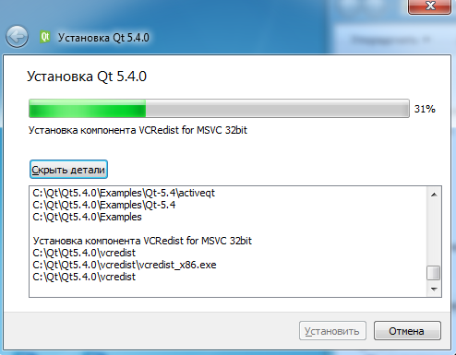

Рис. 1. Встановлення QT на ПК

Вікно QT Creator після встановлення матиме вигляд (рис. 2):

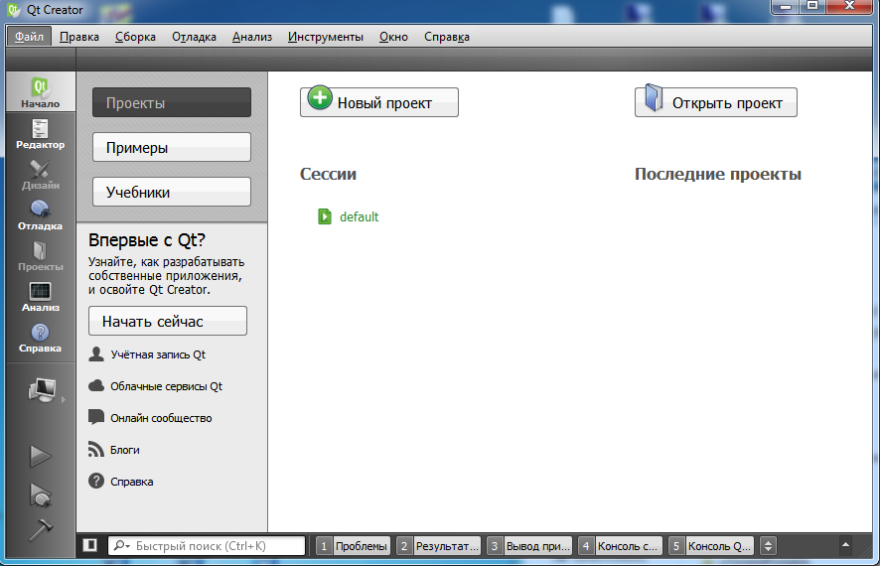

Рис. 2. Головне вікно QT Creator

Далі нам потрібно для розробки під Android встановити Android SDK (рис. 3):

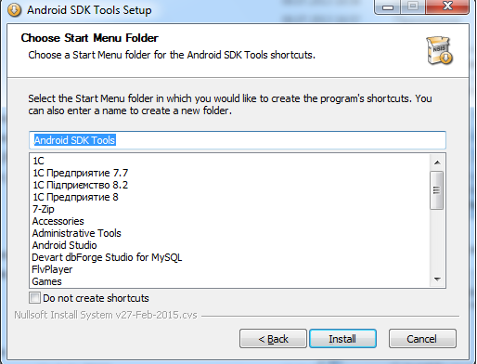

Рис. 3. Встановлення Android SDK

Далі нам потрібно завантажити відповідне ПЗ за допомогою Android SDK Manager та встановити Android NDK, для того щоб мати змогу програмувати на С++ (див. рис. 4). Крім цього на ПК повинно бути встановлено JDK.

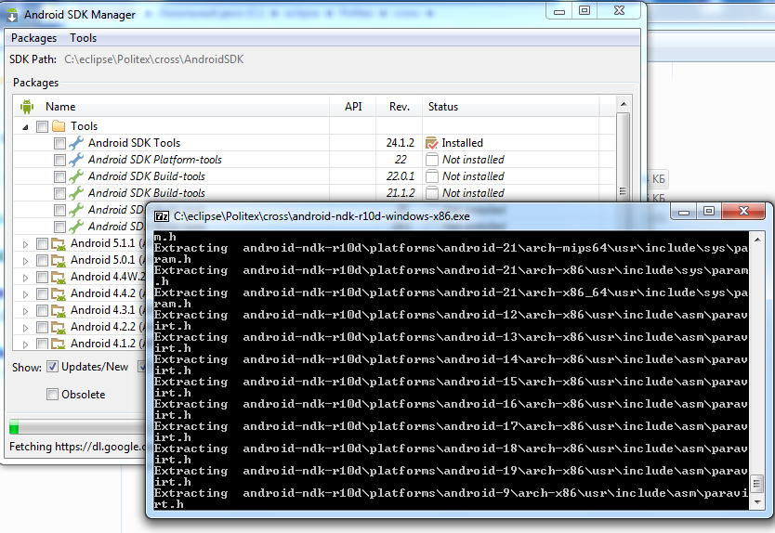

Рис. 4. Android SDK Manager. Встановлення Android NDK

Після цього ми можемо від конфігурувати нашу QT (рис. 5):

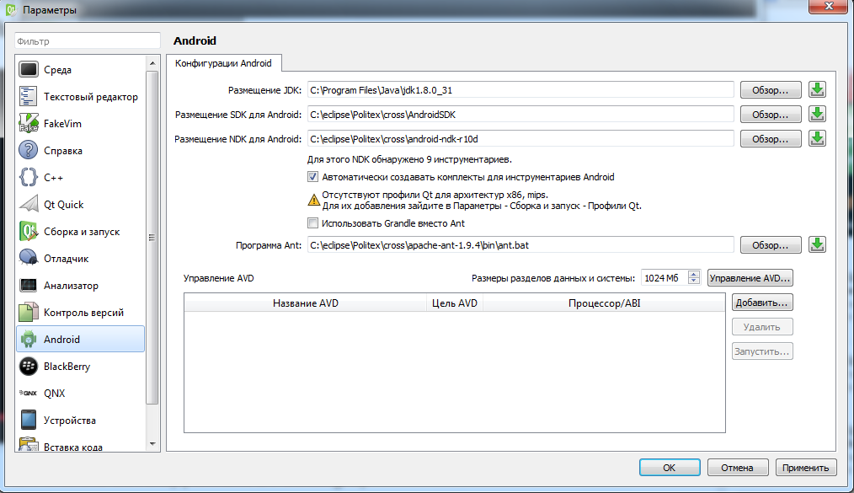

Рис. 5. Конфігурування QT

Створимо віртуальний Android – пристрій (рис. 6):

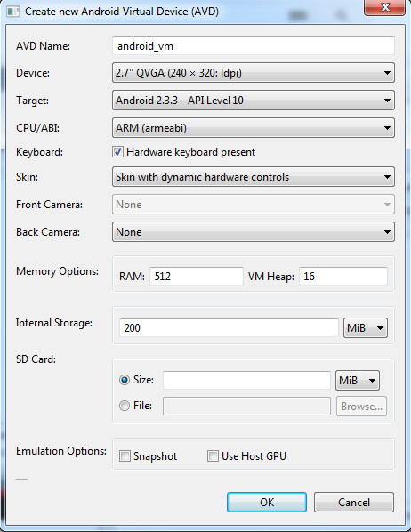

Рис. 6. Створення віртуального Android – пристрою

Створимо новий проект (рис. 7) :

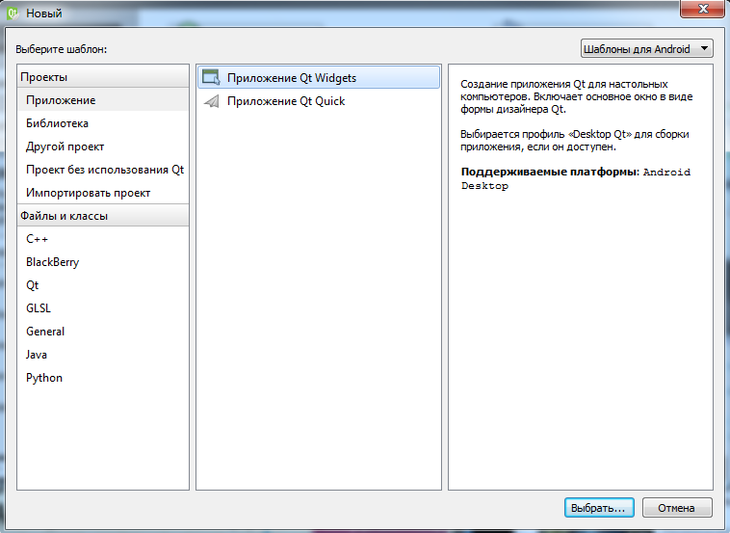

Рис. 7. Створення нового проекту

Запустимо наш проект на виконання. Вікно проекту матиме вигляд (рис. 8):

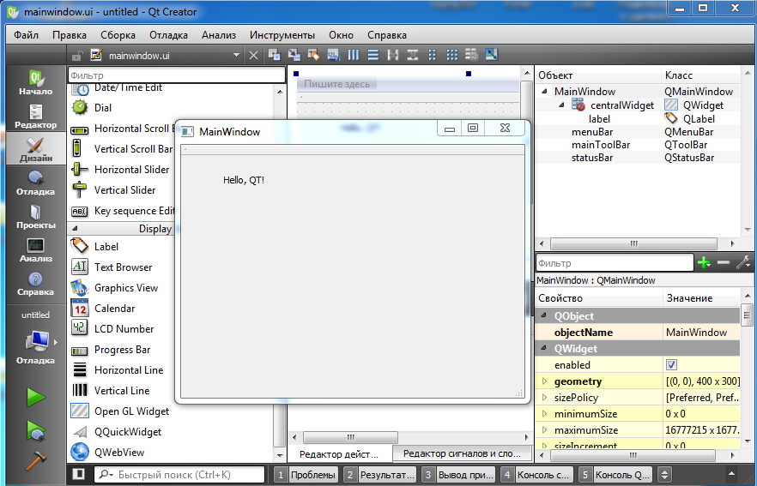

Рис. 8. Запуск проекту на виконання

Тепер спробуємо в середовищі Eclipse створити проект QT Jabmi – обгортки для QT, призначеної для інтеграції з мовою Java (рис. 9):

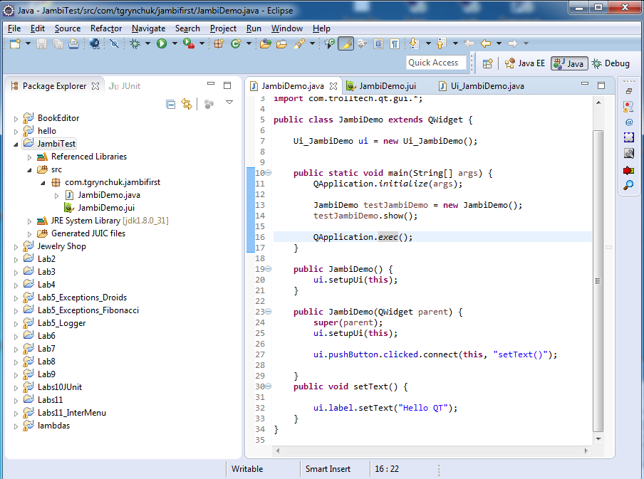

Рис. 9. Вигляд проекту QT Jabmi в IDE Eclipse

Запустимо його на виконання (рис. 10):

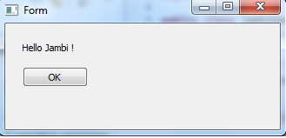

Рис. 10. Виконання проекту QT Jabmi

## ВИСНОВКИ

На даній лабораторній роботі я навчився використовувати середовище розробки QT Creator для створення додатків для мобільних пристроїв.